**МИНИСТЕРСТВО НАУКИ И ВЫСШЕГО ОБРАЗОВАНИЯ**

**РОССИЙСКОЙ ФЕДЕРАЦИИ**

**Федеральное государственное бюджетное образовательное учреждение высшего образования**

**«АЛТАЙСКИЙ ГОСУДАРСТВЕННЫЙ УНИВЕРСИТЕТ»**

Географический факультет

Кафедра экономической географии и картографии

КОМПЛЕКСНАЯ СТРАНОВЕДЧЕСКАЯ ХАРАКТЕРИСТИКА

АЗОРСКИХ ОСТРОВОВ

(курсовая работа)

Выполнил студент

1 курса 981А группы

А.М. Волобуев

____________________

(подпись)

Научный руководитель

к.г.н., доцент

Н.И. Быков

____________________

(подпись)

Работа защищена

«___» _________2018 г.

Оценка______________

Барнаул 2018

**ОГЛАВЛЕНИЕ**

|  |  |
| --- | --- |
| ВВЕДЕНИЕ | 3 |
| ГЛАВА 1. ТЕОРИЯ И МЕТОДЫ КОМПЛЕКСНОГО СТРАНОВЕДЕНИЯ | 5 |
| 1.1. Основные понятия, предмет и история развития страноведения | 5 |
| 1.2. Методы исследования комплексного страноведения | 9 |
| ГЛАВА 2. ГЕОГРАФИЧЕСКОЕ ПОЛОЖЕНИЕ АЗОРСКИХ ОСТРОВОВ И ИХ ПРИРОДНО-РЕСУРСНЫЙ ПОТЕНЦИАЛ | 11 |
| 2.1. Физико-географическое положение | 11 |
| 2.2. Экономико-географическое положение | 15 |
| 2.3. Геополитическое положение | 16 |
| 2.4. Политико-административное устройство | 17 |
| ГЛАВА 3. НАСЕЛЕНИЕ И ХОЗЯЙСТВО АЗОРСКИХ ОСТРОВОВ | 19 |
| 3.1. Историко-географические этапы развития региона | 19 |
| 3.2. Население | 22 |
| 3.3. Хозяйство | 26 |
| ЗАКЛЮЧЕНИЕ | 31 |
| СПИСОК ИСПОЛЬЗОВАННОЙ ЛИТЕРАТУРЫ И ИСТОЧНИКОВ | 33 |
| ПРИЛОЖЕНИЯ(Е) | 37 |

**ВВЕДЕНИЕ**

Страноведение – часть географической науки, которая занимается изучением стран, охватывая все стороны природы, истории, населения, экономики, культуры и политики изучаемой территории. Собирая, анализируя и систематизируя полученные знания можно определить перспективы развития изучаемого объекта, популяризировать малоизвестные и труднодоступные регионы, так сказать, «открыть» их миру.

Азорские острова – маленький архипелаг, расположенный в Северной Атлантике, ежегодно завлекающий к себе тысячи гостей со всего мира. Первозданная природа, возможность «окунуться с головой» в экотуризм и полюбоваться флорой и фауной подводного мира близь острова Пику – это то, ради чего туристы готовы терпеть многочасовые перелеты, порой даже не с одной пересадкой, лишь бы добраться до этих удивительных островов и почувствовать единение с природой.

Помимо поражающих воображение пейзажей, Азоры удивляют своей кухней. Для любителей мясных и рыбных деликатесов Азорские острова покажутся раем, ведь азорцы отдают предпочтение именно мясным блюдам откровенно пренебрегая в употреблении овощами. Отдельной славой пользуется Азорский ананас. Летние плоды отличаются сахаристым вкусом и выступают в качестве десерта, зимние – кисло-сладкие подают к говядине. Также гости архипелага будут удивлены разнообразием вин и сыров.

Целью данной курсовой работы является изучение основных страноведческих характеристик Азорских островов как элементов комплексного страноведения. В связи с этим задачи, преследуемые курсовой работой, следующие:

— Рассмотреть теоретические и методические основы комплексного страноведения;

— Провести анализ географического положения, природных условий и социально-экономического развития;

— Изучить своеобразие региона, историю его развития, политическое устройство и население.

Выбор темы курсовой работы обусловлен личным интересом как к страноведению в целом, так и к объекту исследования – Азорским островам как территориальной социально-экономической системе. Следовательно, предметом исследования выступает взаимосвязь географического положения и социально-экономического развития региона.

Для реализации этих задач мною использовались такие методы научного исследования, как: теоретический, картографический, статистический, аналитический.

Источниками информации для написания курсовой работы являлись: научная литература, путеводители, журнальные статьи, интернет-ресурсы, данные национальной службы статистики, энциклопедии.

**ГЛАВА 1. ТЕОРИЯ И МЕТОДЫ КОМПЛЕКСНОГОСТРАНОВЕДЕНИЯ**

* 1. **Основные понятия, предмет и история развития страноведения**

С развитием цивилизации, по мере накопления и усложнения ранее полученных знаний география как наука сильнее подвергалась дифференциации на различные направления и дисциплины. Страноведение является одним из «продуктов» дифференциации географической науки. Так как до настоящего времени нет общепризнанного определения страноведения, его относят как к одной из частей географии.

Выдающийся отечественный географ Н. Н. Баранский писал, что основным объектом изучения географии является страна во всем своеобразии [29]. Тут важно различать два понятия: страна и государство. Ведь если государство, прежде всего, — это политическая организация общества, проживающего на определённой территории, что изучается в рамках гуманитарных наук. То страна – это термин более емкий, охватывающий культурно-исторические, социально-экономические аспекты, нежели политические.

Согласно Большой советской энциклопедии термин «Страноведение» толкуется следующим образом – дисциплина в системе географических наук, занимающаяся комплексным изучением материков, стран, крупных районов [27]. Ее задачи состоят в систематизации и обобщении разнородных данных об их природе, населении, хозяйстве, культуре и социальной организации.

Из определения понятия «страноведение», согласно Географическому энциклопедическому словарю, выходит, что объектом изучения в рамках дисциплины выступают «страны, как основные единицы социально–политической организации мира, а также их крупные части (районы) и региональные группировки» [28].

Известные исследователи-страноведы, такие как Мироненко Н.С. и Машбиц Я.Г., помимо стран, объектами изучения выделяли:

* группировки государств;
* континенты, природные зоны;
* макрорегионы мира, выделенные по различным социально-историческим, географическим и иным признакам [1].

Страноведение разделяют на комплексное и проблемное. Проблемное страноведение изучает территории с узкоспециализированной позиции, т.е. предметом изучения выступают процессы, компоненты, явления, которые удовлетворяют теме исследования (туристическое, военное страноведение). В комплексном страноведении основой содержания является раскрытие пространственной организации страны как результата взаимодействия ее территориальных элементов общественного и природного характера, т.е. изучения взаимосвязей, сочетания компонентов, комплекса всех составляющих [29].

Я.Г. Машбиц писал, что важное для всей географии интегрирующее свойство комплексного страноведения состоит в том, что оно на конкретных территориях соединяет воедино физическую, экономическую, социальную и политическую географию [1, с.14].

Комплексное страноведение может помочь повышению эффективности природопользования и хозяйствования, созданию эффективной экономики, улучшению условий жизни и здоровья населения.

Производить исследование какой-либо территории целесообразно только в системе мирового развития, ведь оно (мировое развитие) множеством прямых и обратных связей соединено с различными группами стран, их регионов и городов.

Число объектов комплексного страноведческого изучения непрерывно увеличивается. Только на протяжении ХХ в. число независимых государств в мире выросло почти в пять раз. В 1995г. членами ООН были 185 государств. Эксперты в области мировой политики определили, что в мире насчитывается примерно 1000 национально-освободительных движений. Многие из них имеют целью создание независимых государств или завоевание широкой автономии в пределах сложившихся государственных территорий [1, с.17-18]. Прошло почти четверть века и в Организации Объединенных Наций уже 193 страны, а на карте мира еще почти два десятка непризнанных, частично-признанных или обладающих иным международным статусом государственных образований. Все это еще больше усиливает роль и значение комплексного страноведения.

Углубляясь в историю, можно узнать много интересного о становлении страноведения. Еще в античные времена путешественники привозили из своих поездок не только диковинные вещицы, но и знания о дальних берегах. Хоть в большинстве своем они имели описательный характер, но есть и исключения. Примеры тому сочинения Страбона и Геродота, в их трудах появляются элементы анализа сложных взаимоотношений в природе и обществе, взаимосвязи между природой, человеком, хозяйством.

«Земельная опись Англии» составленная в 1086 содержит описания многих населенных пунктов, природы и хозяйства Туманного Альбиона.

Активнее страноведческое описание развивается в эпоху Великих географических открытий. Множество составленных путевых заметок, описаний новых островов стали хорошим «подспорищем» для создания подробных географических карт и атласов.

Основанные позднее европейские географические общества ставили первоочередной целью именно страноведческое изучение, но не своих стран, а заморских земель [1].

Российские путешественники чаще занимались описанием, составлением карт и изучением своей собственной необъятной страны. Это объяснялось не только необходимостью удовлетворить личный интерес, но и задачами государственной важности. Обширность и контрастность территорий государства российского, необходимость ее освоения и заселения требовали географического изучения [1].

В Новом времени появляется достаточно большое число аналитических страноведческих работ, в которых в большей или меньшей степени анализируются сложные связи внутри природы, населения, хозяйства и, что особенно важно, между природой, населением и хозяйством. Формируются школы страноведения.

*Немецкая школа (XVII-XVIIIвв.)*представляет собой описательноегосударствоведение или как еще ее называют «камеральная статистика». Особенностью этой школы являлись многочисленные цифровые данные о городах и странах, которые приходилось заучивать. К. Маркс назвал камеральную статистику мешаниной разнообразнейших сведений, а Н.Н. Баранский рассматривал ее как бич подлинного комплексного страноведения и называл «кашей с гвоздями». Немецкая школа оказала большое влияние на развитие коммерческой географии и коммерческого страноведения [1, с.34].

*Антропогеография (XIX в.),* связана с именами К. Риттера и Ц. Ратцеля. Они придавали особое значение природным факторам в их воздействии на формирование, развитие и политику государств (отсюда и термин «геополитика»), на занятия людей и их расселение. Антропогеографов обвиняли в перенесении естественных законов борьбы за существование в биологическом мире на человеческое общество. На этом основании в СССР антропогеография в 30-е годы XX в. была предана забвению.

*Французская школа* сильна своей страноведческой направленностью, отличается образностью комплексных страноведческих описаний, вниманием к человеку и циклам его жизнедеятельности, показом особенностей территории. На первый план выдвигаются черты разнообразия, разнородности. Отсутствовала жесткая схема характеристики территории.

*Страноведческая школа СССР* сформировалась под воздействием идей Н. Н. Баранского, Н. Н. Колосовского, И. А. Витвера. Начало развиваться зарубежное страноведение в Ленинграде (В. М. Штейн). Н. Н. Баранский выступил против отраслево-статистической географии. Ученый составил схему изучения госплановских областей, которая содержала новые подходы к исследованию страноведения, а также впервые сформулировал следующие положения:

-район – специализированная часть хозяйства страны;

-районообразование связано с формированием производственных комплексов, политико-административным делением и управлением.

Взгляды Н. Н. Баранского были подвержены критике. Страноведение «по Баранскому» было объявлено «пространственной наукой», противоречащей марксизму-ленинизму; его обвиняли в переоценке роли природной среды в развитии общества. Перед Великой Отечественной войной комплексное страноведение отошло на второй план. На его развитии негативно отразилась и изоляция СССР в будущем [30].

* 1. **Методы исследования комплексного страноведения**

К основным методам в комплексном страноведении относят:

- метод географических описаний;

- картографический метод;

- сравнительно-географический;

- метод анализа и синтеза;

- исторический [1].

Самой большой трудностью является создание целостных страноведческих характеристик территорий из всего объема накопленной информации. Исследование должно сочетать важнейшие отличительные черты страны или района, создавая образную и жизненную картину территории, ее своеобразия. При этом важна тесная взаимосвязь всех вовлекаемых в характеристику материалов.

Комплексное страноведение не имеет права быть сухим набором информации о той или иной территории. Оно должно максимально полно и всесторонне отражать жизнь, тенденции и перспективы развития макрорегионов, стран и районов, городов и сельской местности.

Я.Г. Машбиц упоминает о проблемах в методологии комплексного страноведения, о значительном отставании этой дисциплины в теории по сравнению со своими «собратьями» по географии [1, с. 4]. Но полноценность исследований от этого не страдает. Всегда есть цель и задачи, которые должны быть выполнены, результатом же всей проделанной работы выступает само исследование и изложение полученной информации. Кончается все собственными выводами и вопросами на будущее.

**ГЛАВА 2. ГЕОГРАФИЧЕСКОЕ ПОЛОЖЕНИЕ АЗОРСКИХ ОСТРОВОВ И ИХ ПРИРОДНО-РЕСУРСНЫЙ ПОТЕНЦИАЛ**

**2.1. Физико-географическое положение**

Азорские острова— это архипелаг, находящийся в Атлантическом океане. Исходя из природных особенностей, острова объединяют в три группы: центральную, западную, восточную. Состоит из 9-ти островов (с запада на восток):

* Флориш (142 км2, западная гр.);
* Корву (17 км2, западная гр.);
* Фаял (173 км2, центральная гр.);
* Пику (448 км2, центральная гр.);
* Сан-Жоржи (245 км2, центральная гр.);
* Грасьоза (61 км2, центральная гр.);
* Терсейра (402 км2, центральная гр.);
* Сан-Мигель (747 км2, восточная гр.);
* Санта-Мария (97 км2, восточная гр.).

Архипелаг расположен между 36º92' и 39º72'с.ш. 25º01' и 31º25'з.д. вытянут с северо-запада на юго-восток примерно на 500 км. Общая площадь составляет 2332 км2. Протяженность береговой линии 691 км [2].

Расстояние от Лиссабона до ближайшего острова архипелага, Санта-Мария, - 1410 км. От побережья Африки (город Эль-Аюн, Зап. Сахара) до Санта-Марии - 1530 км. От Нью-Йорка до острова Флориш - 3610 км, до побережья острова Ньюфаундленд (Сев. Ам.) - 1940 км. От острова Пику до г. Кайенна (Французская Гвиана, Юж.Ам.) – 4430 км. Ближайшая от архипелага точка суши – остров Мадейра (Порт.), расстояние 845 км [3].

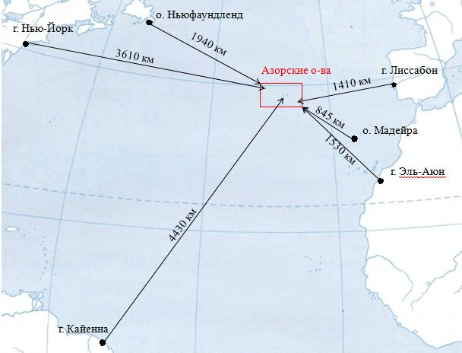

Рисунок 2.1.1.— Географическое положение Азорских о-вов

Острова представляют собой часть Срединно-Атлантического хребта, которая выступает на поверхность воды. Самая высокая точка этого хребта – гора Пику (2351 м) расположена на одноименном острове в составе архипелага. Все острова имеют преимущественно горный рельеф, высотой 900-1100 метров. Также рельеф характеризуется глубокими ущельями, крутыми склонами, обрывистыми берегами. В геологическом строении, Азорские острова — это горная гряда, сформированная многочисленными выбросами породы, а именно породы вулканического происхождения, среди которых преобладают базальты и трахибазальты. Молодые лавы имеют щелочной характер, наиболее кислые из них имеют трахитовый состав, а более основные – трахидолеритовый [4].

На поверхности базальтового фундамента встречаются известняки (с фауной миоценового возраста), покрытые вулканическими породами более молодого возраста. Отмечается распространение на Азорских островах четвертичных отложений, содержащих обломки пород, нехарактерных для местных горных пород островов [5].

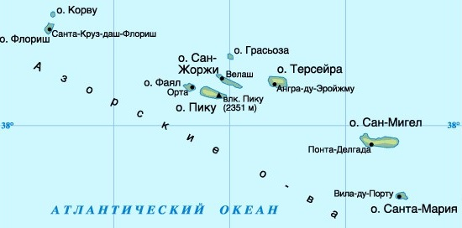Рисунок 2.1.2. — Азорские острова [14]

Расположение на стыке литосферных плит (Северо-Американской, Евразийской, Африканской) обуславливает высокую сейсмическую активность и большое количество вулканов (1766 вулканов, 9 из них действующие), а также наличие фумарольных и термальных минеральных источников, моффетов, сольфатаров. Стоит отметить, что вулканическая деятельность носит эпизодический характер. Извержения вулканов длятся, как правило, несколько месяцев, а периоды затишья могут длиться веками. Последнее извержение произошло на о. Фаял в 1957-58 гг. Чаще всего на Азорах происходят извержения подводных вулканов [5].

Азорские острова находятся в субтропическом климатическом поясе. Один из рукавов Гольфстрима омывает архипелаг теплыми водами (⁓ 17- 23 ºⅭ), что обеспечивает острова положительной температурой круглый год. Средние значения температуры составляют 13 ºⅭ зимой и 24 ºⅭ летом. Относительная влажность – 75%. Среднегодовое количество осадков 700-800 мм, однако в горах, где на высотах около километра располагается «пояс облаков», выпадает 2500-3000 мм осадков, на побережье – от 1400 мм на западных островах и до 700 мм на восточных. Несмотря на большое количество осадков, острова испытывают недостаток воды. Это объясняется большой водопроницаемостью вулканических пород.

Азорские острова расположены в области повышенного атмосферного давления - Азорский антициклон, оказывающий влияние на климат Западной Европы и Северной Африки. Относительно частым природным явлением здесь бывают тропические штормы, некоторые, по своей силе, сравнимы с ураганами [4].

Природно-ресурсный потенциал характеризуется отсутствием ископаемого топлива и полиметаллических руд. Многовековая вулканическая деятельность обеспечивает архипелаг горячими источниками и плодородными почвами. На архипелаге произрастают субтропические вечнозелёные леса, наличие ископаемых карбонатного типа и горных пород осадочного происхождения – все это полностью обеспечивает потребность островов в строительном материале.

На Азорских островах произрастает около 560 видов растений, их них около 200 видов – это древесные растения. Помимо вечнозеленых лесов, острова покрывают заросли кустарников (с преобладанием каштанов и можжевельника), папоротников, маквисов, мхи. Кроме того, обширные площади заняты одичавшими интродуцированными (завезенными извне) растениями. Ярким примером такого растения является гортензия. Выше 900 м древесная растительность сменяется высокотравьем. Около 10% – это виды-эндемики, характерные только для Азорских о-вов. К примеру, похожий на колокольчик вечнозеленый кустарник – Азарина (Azorina), напоминающая клевер Марсилия азорская (лат. Marsileaazorica) [6].

Местная фауна представлена различными видами птиц, в основном, ястребами. Есть эндемичные виды –Азорский снегирь (лат. Pyrrhulamurina), находящийся под защитой. А также местная разновидность летучих мышей - азорская вечерница (лат. Nyctalusazoreum). Подводные обитатели Азор – разнообразные виды рыб: лангусты, морские цикады, морские окуни, сардины, синие акулы и др. Особое место занимают кашалоты. В середине прошлого века китобойный промысел был очень хорошо развит на островах. На данный момент азорцы больше не охотятся на китообразных, выслеживают же их многочисленные группы туристов, для которых возможность понаблюдать этих животных одно из развлечений[7].

**2.2. Экономико-географическое положение**

Азорские острова, как уже было выше сказано, находятся на значительном удалении от каких-либо территорий, но нахождение на пересечении основных морских транспортных путей между Северной Америкой и Европой облегчает доставку грузов на архипелаг (что немало важно, ведь экономика островов базируется на сельском хозяйстве и туризме). Кроме того, его инфраструктура, благодаря своему расположению и характеристикам, является важной частью международной транспортной системы, поскольку большая часть торговли осуществляется по морю и по воздуху. В этом контексте, помимо важной помощи в предотвращении экологических рисков (за счет повышения безопасности судоходства), потенциал региона Азорских островов заключается в области мониторинга и безопасности морских и воздушных перевозок, что в значительной степени способствует престижу и влиянию Португалии на «мировой арене» [8].

Азорские острова имеют три международных аэропорта (острова Сан-Мигель, Санта-Мария, Терсейра), а также небольшие аэродромные комплексы (остальные острова), что обеспечивает воздушное сообщение между островами архипелага и внешним миром. Самый крупный и основной аэропорт архипелага – Международный аэропорт им. Иоанна Павла II в Понта-Делгада. Постоянное прямое авиасообщение имеется только со столицей Португалии – Лиссабоном. Время полета – 2часа25 минут.

Между островами курсируют паромы, что является более дешевой альтернативой перелетам.

Обмен грузами между архипелагом и внешним миром происходит, в основном, с помощью морских судов. Порты, действующие на островах Фаял, Сан-Мигель и Пику, принимают суда различных стран. Основными партнерами по внешнему импорту (по номенклатуре ввозимых товаров) являются США и Испания. Они поставляют на острова продукцию пищевой, обрабатывающей, химической промышленности: транспорт, электрооборудование различного назначения, топливо, сахар, овощи. Основными партнерами по экспорту являются все те же США и Испания, а также Канада. Они закупают на островах молочную продукцию, древесину, рыбу и морепродукты [26].

**2.3. Геополитическое положение**

Расположение Азорских островов по середине Северной Атлантики делает их стратегически важным перевалочным пунктом как для наступательных, так и для оборонительных операций международного значения.

В 1950 году между США и Португалией был подписан договор о «взаимном обеспечивании безопасности», в результате которого Штаты получили право на широкое использование территории Португалии в военных целях. Примерно с того времени американцы усиливают свою группировку войск на о. Терсейра, находящуюся там еще со Второй Мировой войны. На данный момент американская военно-воздушная базаЛажешявляется второй по величине базой вне территории Штатов [9].

Над островами проходит международный авиационный коридор, связывающий Европу с Северной и Латинской Америками, государствами Карибского моря.

Азорские острова входят в Европейский Союз и являются официально самойотдаленнойзападной точкой Европы. Их правовой статус в составе ЕС регулируется статьями 349 и 355Договора о функционировании Европейского союза [10].

**2.4. Политико-административное устройство**

Азорские острова (официально - Автономный регион Азорских островов – Асориш) – это островная территория Португалии, чей правовой статус регламентируется статьями 225-234, 236 Конституции Португалии и Политико-административным уставом автономного региона Азорских островов (EPARAA).

Административный центр – г. Понта-Делгада.

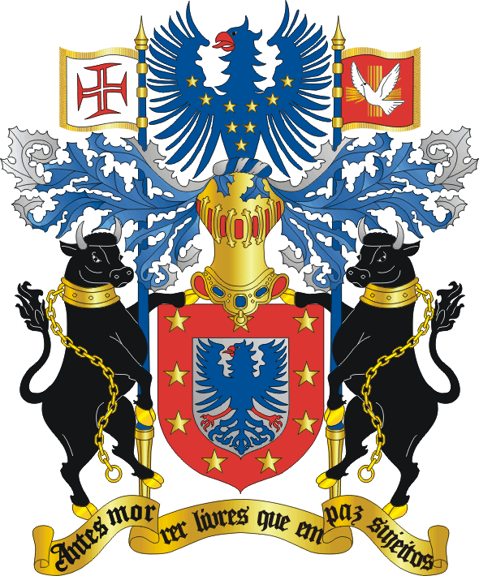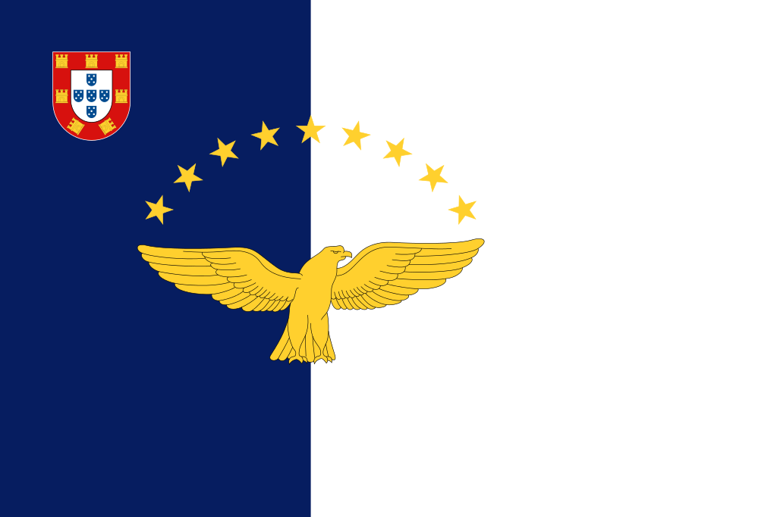

Рисунок 2.4.1. — Герб и флаг Автономного региона Азорских о-вов

Широкая автономия Азорских островов выражается в наличии Законодательного Собрания (ЗС) и Регионального Правительства, которые являются органами самоуправления [11, статьи 25,76] [12, статья 231].

Полномочия органов исполнительной и законодательной власти Автономного региона позволяют островам самостоятельно управлять своей жизнедеятельностью; осуществлять налоговую политику; регламентировать региональное законодательство и общие законы, исходящие от органов государственной власти для их адаптации под местную специфику; выступать с правом законодательной инициативы на уровне Ассамблеи Республики; участвовать в переговорах о заключении международных договоров и соглашений, которые непосредственно касаются архипелага; участвовать в процессе европейского строительства посредством представительства в соответствующих региональных институтах и в делегациях[11, статьи 34-46, 89, 90] [12 статья 227].

Государственная власть на островах представлена Представителем Республики, назначаемым и освобождаемым от должности Президентом Республики по предложению Правительства после консультаций с Государственным советом [12, статья 230].

Полномочия Представителя Республики заключаются в подписании декретов, принятых Законодательным Собранием, применении права вето, в случаи их не конституционности. Также по итогам выборов в ЗС он назначает Президента Автономного региона, который возглавляет Региональное Правительство [11] [12].

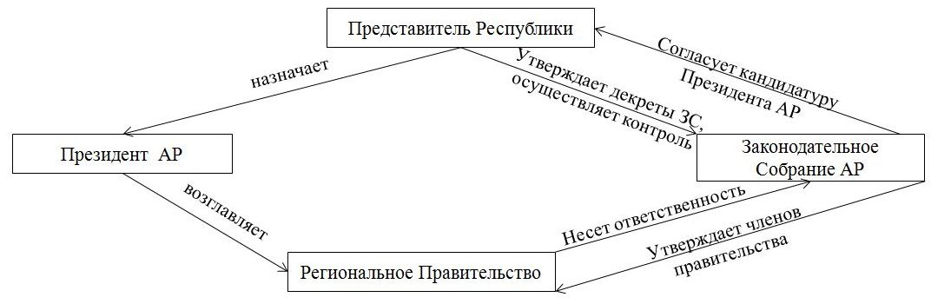

Рисунок 2.4.2. — Структура власти на Азорских о-вах

Административно архипелаг разделен на 19 муниципалитетов, которые в свою очередь подразделяются на 156 приходов (freguesias) (Прилож. 2).

Каждый остров имеет свой собственный представительный орган, который действует в рамках EPARAA и принятых Законодательным Собранием декретов. Его полномочия направлены на представление и защиту интересов острова; поощрение сотрудничества между муниципалитетами острова; стандартизацию муниципальных правил [11, статья 128].

**ГЛАВА 3. НАСЕЛЕНИЕ И ХОЗЯЙСТВО АЗОРСКИХ ОСТРОВОВ**

**3.1. Историко-географические этапы развития региона**

Официальным годом открытия Азорского архипелага является 1427, когда португальский мореплавательДиогудеСильвеш (DiogodeSilves) обнаружил остров, впоследствии названный Санта-Мария. Европейцы прибыли на необитаемые острова, однако находки, сделанные позднее дают право утверждать, что люди были на этих островах задолго до XV века [13].

В 1432 году португалец ГонсалоВельюКабрал (GonçaloVelhoCabral), по поручению инфанта, отправляется на изучение ранее открытых островов (Санта-Мария и Сан-Мигель). В ходе экспедиции удалось установить точное местоположение островов, а также были открыты скалы Формигаш. С 1444 по 1446 года Кабрал открыл острова центральной группы. К 1452 году ДиогудиТейве (DiogodeTeive) и его сын Жуан открыли острова Корву и Флориш.

Остров Терсейра, открытый третьим, изначально был назван островом Иисуса Христа, а Флориш назвали о. Святого Томаса и Святой Ирины, но в связи с тем, что на острове в избытке росла горчица полевая (растение жёлтого цвета) остров был переименован.

Колонизация Азорских островов началась с 1439 года. Обилие питьевой воды и плодородные земли сделали острова привлекательными для переселенцев, также на архипелаг целенаправленно ввозились рабы. Первыми поселенцами являлись выходцы из Алгарви и Алентежу.

В 1472 основывается первая столица острова Сан-Мигель Вила-Франка-ду-Кампу, в результате землетрясения 1552 г. была разрушена, а столица перенесена в Понта-Делгада. В это же время на острова активно перебираются жители северной Франции и Фландрии [14].

В 1493 голу, возвращаясь из очередного путешествия в Америку, архипелаг посетил Христофор Колумб. На о. Санта-Мария он прослушал мессу в церкви Девы Вознесения. Однако известного мореплавателя не узнали и, приняв его за пирата, заключили под стражу. Позднее, прояснив ситуации его конечно же отпустили.

К XVI веку Азоры становятся центром торговли между Европой, Америкой и Индией. Галеоны, груженные золотом и другими сокровищами, по пути из Америки в Старый Свет, заходили в гавани архипелага. Это обстоятельство, как и отдаленность от материка, становились поводом для многочисленных нападений пиратов. Многие корабли были потоплены вдоль береговой линии островов, не успев укрыться от пиратских атак [15].

В 1580-1640 годах, в связи с ослаблением власти Португалии в ее доминионах, Азорские острова попали под управление Испанией. Это время характеризуется упадком экономической привлекательности архипелага. С восшествием на престол династии Браганса и обретением Португалией независимости (1640) Азорские острова становятся центром судоходства Европы, Африки, Востока и Америки.

С окончанием «золотого века пиратства» острова перестали сотрясать вооруженные нападения.

В ноябре 1749 года на острове Корвубыла обнаружена интересная находка. По сообщениям шведского ученого ЮханаПодолина, она представляла собой глиняный сосуд, который вымыло из основания древнего каменного сооружения, стоявшего на берегу острова. В сосуде были обнаружены9 карфагенских монет. Согласно оценкам мюнхенского нумизмата Бернхарда и советского публициста Н.Н.Непомнящего, самые старые монеты датируются 350 г. до н.э., самые молодые 210 г. до н.э., следовательно, весь клад следует относить, самое ранее, к концу III века до н.э. Эта находка позволяет утверждать, что люди, по крайней мере бывали, а возможно и колонизировали острова ещё до начала нашей эры.Немецкий учёный А. фон Гумбольдт предполагал, что монеты могли быть завезены на остров норманнами или арабами в Средние века. Все эти факты говорят о том, что острова были известны задолго до открытия португальцами, однако в силу неизвестных обстоятельств были покинуты [16] [17].

Новый этап процветания, острова получили после начала французского вторжения на Пиренейский полуостров и эвакуации португальского короля Жуана VI в Бразилию, когда торговые ограничения были сняты.

В 1820 году в Португалии вспыхнула гражданская война, которая сильно отразилась на жизни населения островов. В 1829 году на выборах в Вида-да-Прая победили либералы, Азорские острова стали флагманом борьбы против абсолютистов. Впоследствии отсюда либеральные силы наводнили материковую Португалию.

В 1836—1976 годах архипелаг был разделён на 3 округа, обладавших такими же правами, как и округа, расположенные на материковой части Португалии. Деление было произвольным и не зависело от числа островных групп. В округ Ангра входили: Терсейра, Сан-Жоржи и Грасиоса, столицей округа была Ангра-ду-Эроишму, расположенная на острове Терсейра. В округ Орта входили: Пику, Фаял, Флориш и Корву, столицей округа была Орта. В округ Понта-Делгада входили: Сан-Мигель и Санта-Мария, столицей округа был город с одноимённым названием.

В XIX и XX веках хозяйство островов базировалось на земледелии, животноводстве, рыболовстве.

В 1907 году доктор Генрих Абре предложил Российской империи приобрести группу островов Карбаш (рядом с о. Терсейра). Предполагалось, что Россия сможет использовать их в качестве военной базы в случае потенциального вооруженного конфликта с третьими странами, однако Морской генеральный штаб отклонил это предложение в виду трудоемкости строительства каких-либо объектов на этой территории [18].

Громкие события двадцатого столетия как в общемировой, так и португальской истории, такие как Первая и Вторая Мировые войны, свержение Брагансов, существование первой и второй португальских республик, сильно не влияли на жизнь и уклад как жителей островов, так и архипелага в целом.

В годы ВМВ, Португалия в числе немногих стран сохранила нейтралитет. Однако, в 1943 году, когда в войне наметился перелом, Португалия, как и другие нейтральные государства, все чаще стала прислушиваться к странам антигитлеровской коалиции. Начались переговоры о создании на Азорских островах военной базы. В октябре 1943 года Антонио Салазар – премьер-министр Португалии, дал «добро» Англии и США осуществить задуманное. С тех пор, американцы и имеют свою военную базу на Терсейре [19].

«Революция гвоздик» перевернула еще одну страницу португальской истории. Принятая в 1976 году новая конституция страны, определила место Азорских островов в составе Португальской республики, выстроила иерархию отношений между центральным правительством и органами местного самоуправления, окружное деление архипелага ликвидировалось.

В 2004 году в результате пересмотра португальской конституции, должность Министра Республики была упразднена, на смену ей была установлена должность Представителя Республики [12].

**3.2. Население**

Население архипелага представляет собой потомков европейских переселенцев, в основном из португальских регионовАлгарви, Алентежу и Минью. С генетической точки зрения, население островов похоже на население материковой Португалии. Анализируя митохондриальную ДНК азорейцев из трех групп островов архипелага (восточная, западная и центральная), 81,3% имели ДНК европейского происхождения, 11,3% африканского происхождения и 7,5% от Ближнего Востока или еврейского происхождения [20].

По статистическим данным с 1864 по 2018 годы, наибольшая численность населения архипелага была зафиксирована в 1960 году и составила 327 476 человек. В последующие десятилетия наблюдались периоды снижения и роста, однако, пиковые показатели не достигали цифры в 250 тыс. человек. В основном, увеличение численности населения в период после 1991 года это заслуга высокого миграционного прироста в последнее десятилетие XXвека и первое десятилетие XXIвека.

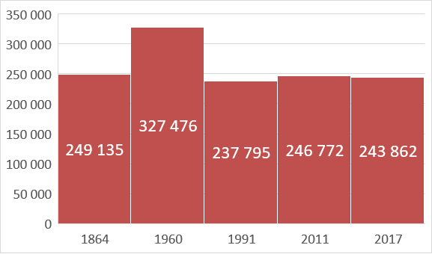

Рисунок 3.2.1. — Динамика численности населения Азорских о-вов

Согласно данным сервиса региональной статистики, численность постоянного населения в 2017 году составила 243 862 жителя. Население размещено крайне неравномерно как по островам, так и по муниципалитетам (Прилож. 1). В основном, островитяне проживают в сельской местности, средняя численность населения одного прихода ⁓ 1000 жителей. Самым густонаселенным островом является Сан-Мигель (137 519 ч.), наименее населенным является остров Корву (462 ч.) (Прилож. 3).

Снижение численности населения объясняется отрицательным естественным приростом (ЕП) – убылью населения и практически нулевым показателем миграционного прироста населения в 2010-е годы [21].

Рисунок 3.2.3. — Распределение количества жителей по островам, 2017 г.

За последний год (2017) количество родившихся составило 2219 человек, а умерших 2244. Воспользовавшись формулой для расчета естественного прироста населения (ЕП), получим коэффициент ЕП в ‰ за год.

*÷ Н) * 1000*,



где Р – количество родившихся;

С – число умерших;

Н – численность постоянного населения;

Для 2017 года этот показатель составил -0,1. Индекс младенческойсмертностисоставил2,3.

Средняя ожидаемая продолжительность жизни постоянно увеличивается и в 2017 голу составила: у женщин 81,0 и 73,89 лет у мужчин. Это связано с развитой социальной инфраструктурой, доступной медицинской помощью [22].

Рисунок 3.2.4. — Изменение продолжительности жизни на Азорских о-вах

Что касается изменений структуры населения по большим возрастным группам; на основе последних переписей и существующих прогнозов можно сделать вывод, что рост населения в средней возрастной группе (потенциально активного населения, 15-64 года) продолжается. А в младшей и старшей возрастной группах численность постоянного населения на Азорских островах практически не изменяется.

Согласно переписи 2011 года, возрастная структура населения выглядела следующим образом:

Рисунок 3.2.5. — Возрастная структура населения Азорских о-вов, 2017 г.

Уровень грамотности составляет 95,34 %, причем количество неграмотных среди мужчин чуть выше, чем среди женщин (5,02 против 4,30).Количество заключённых браков превышает количество разводов (921 против 623 в 2017г.) [23].

Демографические показатели указывают на стабилизацию или снижение численности населения, что связано с продолжающимся старением демографических структур, что приводит к снижению рождаемости и увеличению продолжительности жизни. Эта тенденция была смягчена изменением миграционного поведения, которое было положительным с середины 1990-х годов, главным образом, связанным с увеличением иммиграции. Автономная область Азорских островов может быть одним из регионов, которые будут в наибольшей степени выиграть от въезда иностранцев при условии, что средние уровни рождаемости будут сохранены, вопреки резкой тенденции к сокращению числа жителей.

Статистическая служба Автономной области Азорских островов сделала прогноз по демографической ситуации на Азорских островах до 2080 года. Согласно их предположениям продолжительность жизни к концу 2080 года составит 90,3 лет у женщин и 84,33 лет у мужчин, численность населения снизится до 205 420 человек, возрастная структура населения изменится в сторону старения, число жителей пенсионного возраста ( 65 лет и более) достигнет показателя в 33,3 %, а число граждан в трудоспособном возрасте снизится до 54,4 %. Хоть миграционный прирост и будет положительным, снижение численности населения будет объясняться высоким уровнем смертности вследствие старения и низким уровнем рождаемости (все числовые показатели приведены в соответствии со средними значениями, указанными в прогнозе) [24].

**3.3. Хозяйство**

Азорские острова как регион Португалии в структуре ВВП страны составляет 2,1 %. Региональный валовой внутренний продукт 3 927,1 млн €. ВВП на душу населения равняется 15 564€ в 2016 году. Существенный вклад в региональный ВВП вносят острова Сан-Мигель и Терсейра.По данным Регионального правительства, с 2010 по 2016 годы Азорские острова зарегистрировали рост ВВП на уровне0,4 %, по Португалии рост составил 0,5 %. Уровень инфляции – 1,23 % годовых[25].

Хозяйство Автономного региона Азорских островов многопланово; на островах есть предприятия пищевой, обрабатывающей, энергетической промышленности, активно развивается строительная отрасль, однако главными направлениями специализации являются: сельское хоз-во (особое внимание уделяется производству молока), рыболовство и туризм. Количество работающих жителей островов составляет 103,8 тыс. человек.

Согласно данным, на 2016 год численные показатели занятости жителей по секторам экономики выглядели следующим образом:

Рисунок 3.3.1. — Занятость на Азорских островах (лица в возрасте от 15 до 64 лет), для экономической деятельности (в тысячах) в 2015 году

Вклад сельского хозяйства в структуру регионального ВВП в 2016 г. составил 8,5%. Основной продукцией сельского хозяйства региона является молочная продукция, зерновые культуры, овощи, фрукты, цветы, декоративные растения, вино и др. пром. культуры. Площадь пашни составляет22 223 га. Общая сумма собранного урожая — 603 049 889 литров.

Животноводство представлено разведением крупнорогатого скота. В 2016 г. общее кол-во забитого поголовья скота составило 71 202: свиней (71 379), овец (514), коз (929). Суммарное количество полученного мяса составляет 21 тыс. тонн.

В силу низкой профессиональной квалификации сельхозпроизводителей и высоких транспортных затрат продукция сельского хоз-ва менее конкурентно способна на внешних рынках.

Благодаря ландшафтам, экосистемам и биоразнообразию Азорских островов, туризм в регионе играет важную роль в экономике: это касается как самого сектора туризма, так и широкого круга смежных видов деятельности.

В 2016 году архипелаг принял 539 623 гостя. В среднем, они проводят на островах 3,7 ночей. Для их размещения на островах действует 179 учреждений: 87 отелей, 92 постоялых двора в сельской местности. Максимальное количество тех, кто может разместиться в них в определенный период времени; 9823 человека в отелях и 1003 на постоялых дворах. С июля по сентябрь занятость ночей составила 40,2 %. Из общего числа туристов, услугами гостиниц воспользовалось 528 275 человек.

В основном острова посещают жители Европы. На них приходится 88% от общего числа ночевок.

Рисунок 3.3. — Ночевки в учреждениях размещения туристов по стране (региону) обычного проживания,2016 г.

В Рыболовной сфере по состоянию на 2016 год было занято 2,8 тыс. человек. Общее число кораблей, моторных лодок занятых в рыболовстве равняется 762. Основными наименованиями рыбы и морепродуктов, добываемых азорскими рыболовами, являются: тунец и т.п. (19 % улова), скумбрия (15 %), морской угорь, моллюски, разные виды кальмаров. Общее количество улова составляет 5,7 тыс. тонн на сумму более 25 млн. €.

Вся информация приведена в соответствии с отчетом сервиса региональной статистики Азорских островов за 2016 г.

В целом, развитие хозяйства на Азорских островах идет в ногу со средне португальскими показателями. Архипелаг является крупным поставщиком молочной продукции, рыбы и морепродуктов на материковую Португалию. Улучшение транспортного сообщения с внешним миром благоприятно скажется на экономике региона. Неравномерное размещение населения отражает уровень дифференциации экономического развития: острова Сан-Мигель и Терсейра вносят значительный вклад в ВВП региона, на них размещено большое количество предприятий, обеспечивающих островитян работой и повышенным уровнем жизни. В результате, население архипелага концентрируется в местах расположения административных и экономических функций.

От решения вышеуказанных проблем зависит более полное раскрытие потенциала как отдельных островов, так и архипелага в целом.

**ЗАКЛЮЧЕНИЕ**

В данной курсовой работе были рассмотрены основные страноведческие характеристики Азорских островов. Были проанализированы географические, природно-климатические, социально-экономические и культурно-исторические факторы, повлиявшие и влияющие на все сферы жизнедеятельности Азорского архипелага как территориальной социально-экономической системы.

В процессе написания курсовой работы были рассмотрены теоретические и методические основы комплексного страноведения. Изучена история развития страноведения как географической дисциплины. Термин «страноведение» сам по себе достаточно молод, однако работы античных философов и путешественников дают нам сделать вывод о том, что люди уже в те времена не только описывали посещаемые страны, но и старались проанализировать влияние природных факторов на определенную территорию.

Анализ географического положения и природных условий говорит нам об исключительной роли этого автономного региона Португалии как в Европе, так и во всей Северной Атлантике. Азорские острова являются стратегически важным пунктом на пути между Старым и Новым светом. Социально-экономическое развитие архипелага сильно зависит от погодных условий и его транспортной доступности. В целом, регион развивается достаточно динамично, темпы развития уже несколько лет подряд идут в ногу со средними по стране.

История региона увлекательна. В тяжелые для Португалии годы, острова оставались тихим уголком, а порой даже влияли на политическую жизнь всей страны. Пестрый состав населения, предки которых приплыли на острова из разных уголков Европы, океанская изоляция и островное существование (в отрыве от португальского материка) способствовали формированию азорской идентичности.

Азорские острова – это уникальное место, которое поражает своей загадочностью и неописуемой красотой здешней природы. Находясь здесь можно всерьез подумать, что находишься на осколках мифической Атлантиды или что Азоры это те самые блаженные острова из античных преданий. Как бы то ни было, посещение островов не оставит равнодушными ни одного человека.

**СПИСОК ИСПОЛЬЗОВАННОЙ ЛИТЕРАТУРЫ И ИСТОЧНИКОВ**

1. Машбиц, Я.Г. Комплексное страноведение / Я. Г. Машбиц. — Смоленск: Изд-во СГУ, 1998. — 238 с.
2. Carine, М. Açoresdiversidade enigma: porqueexistemtãopoucosendémicas de plantas com flores e porqueelessãotãocomuns? (eminglês) / М. Carine, H. Schaefer // Jornal da Biogeografia 37, 2010. — с. 89.
3. Найти по координатам на карте. Определить место широту и долготу ‖ Маршрут онлайн ‖ Как доехать. [Электронный ресурс] — Режим доступа: http://kakdobratsyado.ru/poisk-po-koordinatam. — Загл.с экрана. — (Дата обращения: 03.11.18).
4. Страны и народы: Науч.-попул. геогр.-этногр. изд. в 20-ти т. Зарубежная Европа. Южная Европа. — М.: Мысль. —Зарубежная Европа. Южная Европа / Редкол.: В.П. Максаковский, С.А. Токарев (отв. ред.) и др. — 1983. — 285 с.: ил., карт.
5. Атлантида [Электронный ресурс] / А.В. Галанин. — Владивосток, 2011. Режим доступа: http://ukhtoma.ru/atlantida1.htm. — Загл. с экрана. — (Дата обращения: 03.12.18).
6. Весь мир: Острова. Полуострова — М.: АСТ, Мн.: Харвест, 2001. — 288 с. — (Энциклопедический справочник).
7. LE PETIT FUTE; Азоры, Мадейра, острова Зеленого мыса. — Париж: ОбенИмпример/ Издатели Д. Озиас, П. Броше, М. Строганов. — 1996. — 262 с. — (Путеводитель).
8. Escorrega, L. C. F. DA IMPORTÂNCIA GEOPOLÍTICA E GEOESTRATÉGICA DOS AÇORES NO ACTUAL CONTEXTO ESTRATÉGICO [Электронный ресурс] / L. C. F. Escorrega. — Лиссабон, 2010. Режим доступа: https://www.revistamilitar.pt/artigo/557. — Загл. с экрана. — (Дата обращения: 14.11.18).
9. Крицкий, Л.Г. Португалия / Л.Г. Крицкий. — М.: Мысль, 1981. — 128 с., ил. — (У карты мира).
10. Treaty on the Functioning of the European Union. [Электронный ресурс] — Режим доступа: http://eulaw.ru/treaties/tfeu. — Загл. с экрана. — (Дата обращения: 03.12.18).
11. EstatutoPolítico-Administrativo da RegiãoAutónoma dos Açores. [Электронный ресурс] — Режим доступа: http://www.alra.pt/documentos/estatuto_pt.pdf. — Загл. с экрана. — (Дата обращения: 03.12.18).
12. CONSTITUTION OF THE PORTUGUESEREPUBLIC SEVENTH REVISION [2005]. [Электронный ресурс] — Режим доступа: https://web.archive.org/web/20141025184809/http://app.parlamento.pt/site_antigo/ingles/cons_leg/Constitution_VII_revisao_definitive.pdf. — Загл. с экрана. — (Дата обращения: 03.12.18).
13. HistoryoftheAzores. . [Электронный ресурс] — Режим доступа: http://www.azoresweb.com/history_azores.html. — Загл. сэкрана. — (Дата обращения: 19.11.18).
14. Азорские Острова. [Электронный ресурс] —Режим доступа: http://knowledge.su/a/azorskie_ostrova.html. —Загл. с экрана. — (Дата обращения: 18.11.18).
15. ИСТОРИЯ АЗОРСКИХ ОСТРОВОВ. [Электронный ресурс] —Режим доступа: http://azorskie.ru/istoria. —Загл. с экрана. — (Дата обращения: 18.11.18).
16. Непомнящий, Н. Н. 100 великих загадок Африки / Н.Н. Непомнящий. — Москва, 2006. — 155 с.
17. Неведомые земли. Четырехтомный труд немецкого географа Рихарда Хеннига[Электронный ресурс] / автор Р. Хенниг. — Москва: Изд-во иностранной литературы, 1961 . Режим доступа: http://annales.info/other/hennig/index.htm. — Загл. с экрана. — (Дата обращения: 19.11.18).
18. Коршунов, Ю. Россия. Какой она могла бы быть. История приобретений и потерь заморских территорий[Электронный ресурс] / автор Ю. Коршунов. — Москва: Яуза, Эксмо, 2007. Режим доступа:https://royallib.com/book/korshunov_yuriy/rossiya_kakoy_ona_mogla_bi_bit_istoriya_priobreteniy_i_poter_zamorskih_territoriy.html — Загл. с экрана. — (Дата обращения: 19.11.18).
19. Цена Победы. Португалия в годы Второй Мировой войны. [Электронный ресурс] — Режим доступа: https://diletant.media/articles/43910419/. — Загл. с экрана. — (Дата обращения: 20.11.18).
20. Povoamento e históriademográfica dos Açores: o contributo da genetic. ManuelaLima. [Электронный ресурс] — Режим доступа: http://www.nch.pt/biblioteca-virtual/bol-nch17/boletim17-pags227.pdf. — Загл. с экрана. — (Дата обращения: 20.11.18).
21. EstimativasdaPopulaçãoResidente. [Электронный ресурс] — Режим доступа: https://srea.azores.gov.pt/ReportServer/Pages/ReportViewer.aspx?%2fDemografia%2fEstimativas+da+Popula%C3%A7%C3%A3o+Residente&rs:Command=Render. — Загл. с экрана. — (Дата обращения: 21.11.18).
22. Esperançamédia de vidaporAno, Sexo (Nº). [Электронный ресурс] — Режим доступа:https://srea.azores.gov.pt/Reportserver/Pages/ReportViewer.aspx?%2fDemografia%2fEsperan%C3%A7a+Vida+Ano+Sexo. — Загл. с экрана. — (Дата обращения: 21.11.18).
23. POPULAÇÃO. Demografia. [Электронный ресурс] — Режим доступа:https://srea.azores.gov.pt/conteudos/Relatorios/lista_relatorios.aspx?idc=29&idsc=1115&lang_id=1. — Загл. с экрана. — (Дата обращения: 21.11.18).
24. ProjecçõesdePopulaçãoResidente 2015-2080. [Электронный ресурс] — Режим доступа:https://srea.azores.gov.pt/Conteudos/Media/file.aspx?ida=6625. — Загл. с экрана. — (Дата обращения: 21.11.18).
25. OS AÇORES EM NÚMEROS 2016.RegiãoAutónoma dos Açores. [Электронный ресурс] — Режим доступа: https://srea.azores.gov.pt/Conteudos/Media/file.aspx?ida=7662. — Загл. с экрана. — (Дата обращения: 22.11.18).
26. Cap_10_Comercio_Internacional_2016.xls. [Электронный ресурс] — Режим доступа:https://srea.azores.gov.pt/Conteudos/Media/file.aspx?ida=8422. — Загл. с экрана. — (Дата обращения: 19.11.18).
27. Большая советская энциклопедия. (В 30 томах) / Гл. ред. А.М. Прохоров. — М.: «Советская энциклопедия», 1976. — Т. 24. Собаки — Струна, 1976. — 608 с. с илл., 30 л. илл., 5 л. карт.
28. Географический энциклопедический словарь. Понятия и термины / Гл. ред. А.Ф. Трешников; Ред. кол.: Э.Б. Алаев, П.М. Алампиев, А.Г. Воронов и др. — М.: Сов. энциклопедия, 1988. — 432 с. с илл.
29. Баранский, Н.Н. Экономическая картография / Н.Н. Баранский, А.И. Преображенский. — М.: Государственное издание литературы, 1962. — 283 с.
30. Баранский, Н.Н. Избранные труды. Становление советской экономической географии / Н.Н. Баранский. — М.: Мысль, 1980. — 287 с.